« بسم الله الرحمن الرحیم »

آثار فردی پیاده روی اربعین حسینی

آثار فردی:
1-رسیدن به ثواب عظیم: در روایات متعددی زیارت امام حسین (ع) به منزله ی یک عمره مقبوله دانسته شده و در برخی روایات ثواب بیشتری برای زیارت امام حسین(ع) ذکر شده است. راوی می گوید:محضر مبارک امام صادق (ع) عرضه داشتم: فدایت شوم چه می فرمایید درباره کسی که با داشتن قدرت زیارت امام حسین(ع) را ترک می کند؟ حضرت در پاسخ فرمودند:
« این شخص عاق رسول خدا ص و عاق اهل بیت علیهم السلام می باشد و امری را که به نفع اوست سبک شمرده است.کسی که آن حضرت را زیارت کند خداوند متعال حوائجش را برآورده نماید و آنچه را از دنیا مقصود اوست کفایت فرماید و نیز زیارت آن حضرت موجب جلب رزق برای زائر می باشد.» (کامل الزیارات،ص 128).
همچنین در سوره توبه آیه 120 نیز در مورد اصل پیاده روی جمعی که پیاده روی اربعین یکی از مصادیق آن به شمار می رود به این مورد اشاره شده است.
از طرفی امام صادق(ع) درباره ثواب زیارت امام حسین (ع) با پای پیاده می فرمایند:
« کسی که با پای پیاده به زیارت امام حسین (ع) برود خداوند برای هر قدمی که برمیدارد یک حسنه برایش نوشته ، یک گناه از او محو می نماید.» (کامل الزیارات،ص134)
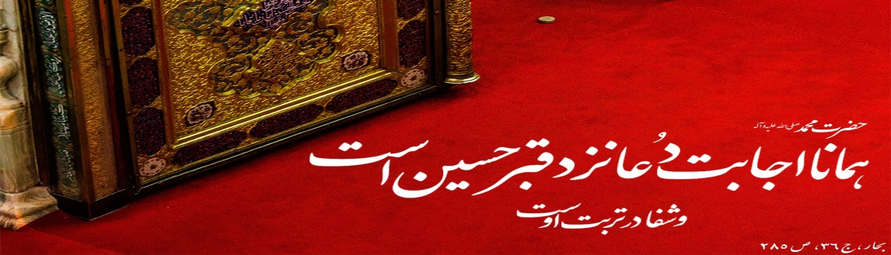

2- تعمیق باورهای دینی: بخشی از این دستاورد عظیم با دیدن صحنه های ارادت مردم به اهل بیت (ع) حاصل می شود.مثل احترام و ارادت شیعیان عراق به زوار امام حسین(ع) در مسیر پیاده روی، پیاده روی گروه هایی از یهودیان و مسیحیان و حتی کشیشان و نویسندگان آنها...
آنتوان بارا ؛ اندیشمند مسیحی ضمن شرکت در پیاده روی اربعین گفته است:
«انسان از توصیف اربعین ناتوان است.اربعین سحر و جادوی ویژه ی الهی است و عقل از هضم این ایده که میلیون ها نفر خانه هایشان را ترک کنند و هزاران کیلومتر را به قصد زیارت امام حسین ع ترک کنند عاجز است.» (خبرگزاری مهر،تاریخ مخابره 19/9/1393).
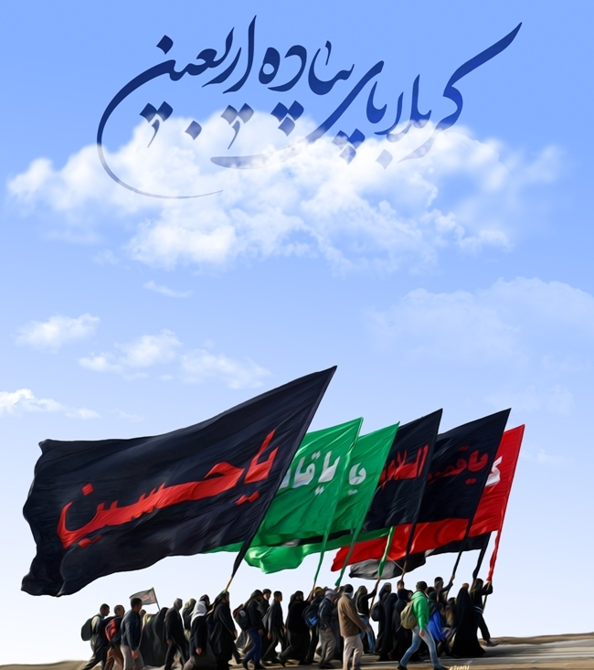
3- تجربه سبک زندگی جدید: همه شئون و مناسبات در این ایام بر محور امام حسین (ع) شکل گرفته و رنگ خدایی می گیرد.در اربعین انگیزه ها حسینی است و به عشق امام حسین (ع) تحمل سختی ها آسان می شود.شیعیان بر محور امام خود به مقام ایثار و فداکاری ،بذل و بخشش نسبت به یکدیگر می رسند و سبک زندگی حسینی را تجربه می کنند.
سبک زندگی حسینی،زندگی افرادی است که دنیا برایشان کوچک شده و با تمام آنچه دارند به یک عشق بزرگتر می اندیشند و دنیا با تمام زیبایی هایی که دارد چنگی به دلشان نمی زند و جز با جلب رضایت خدا آرام نمی گیرند. این سفر دارای سختی های متنوعی است که تمامی آنها در مسیر زیارت،سازنده و مفید

خواهد بود.می توان به این سفر به چشم یک "سیر تربیتی" نگاه کرد که انسان را برای مدت کوتاهی از تعلقات دنیایی جدا کرده و شیعه را در یک شرایط سخت از لحاظ مادی،برای نصرت امام مهیا می سازد. این پیاده روی می تواند آماده سازی شیعه برای عهد با امام عصر عج پس از ظهور باشد.بنابراین در این سفر کوتاه روح زندگی افراد منطبق بر قرآن و معارف حسینی می شود. واین بسیار مهم است چرا که در طول تاریخ دعوا بر سر همین روح است،نه سر شعار و حرف دشمنان در طول تاریخ تشیع تلاش کرده اند که سبک زندگی و روح حاکم بر زندگی ما، اموی،قاجاری،پهلوی و غربی باشد.و از ثمرات این سفر این است که ولو برای چند روز هم که شده روح حاکم بر زندگی ما حسینی شود.البته بعد از این سفر هم بسیار مهم است و باید پشت پرده زندگی خویش را بنگریم که چقدر حسینی شده ایم.
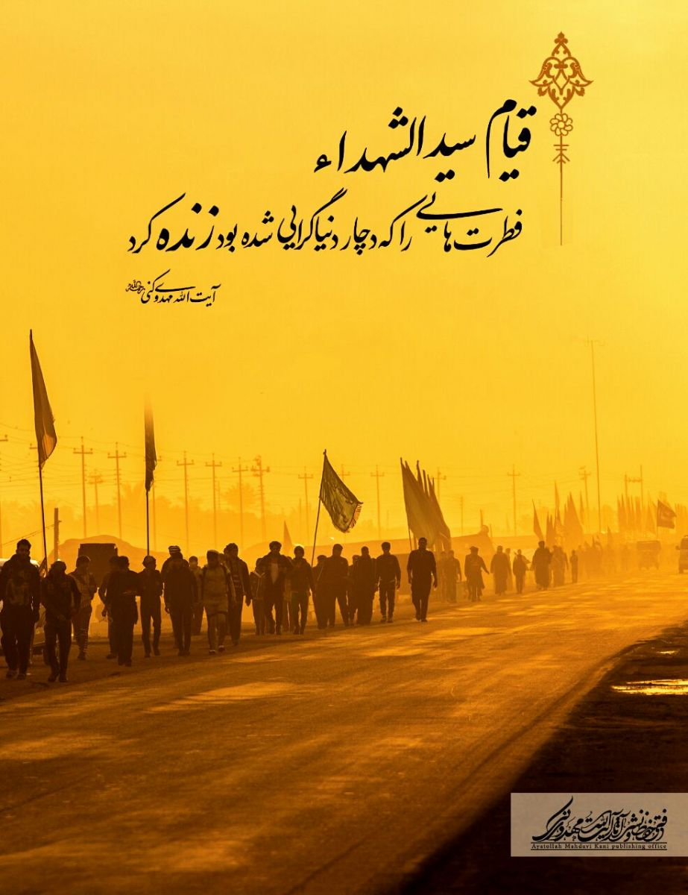

4- مشمول دعای امام صادق ع شدن.طبق روایات

5- پاکسازی و توبه: سفر کربلا به خصوص اگر با پای پیاده باشد ، سفر خودسازی و پاک کننده ی روح از آلودگی هاست.سختی های سفر نیز برای خودسازی و مبارزه با نفس بسیار نافع است.همان طور که شرایط جنگی در دفاع مقدس موجب خودسازی و تقویت روحی می شد،این سفر نیز از این منظر حائز اهمیت است.هر قدمی که برای زیارت اباعبدالله الحسین(ع) برمی داریم برای ما مغفرت است.ما همیشه به توبه و استغفار نیاز داریم و زیارت کربلا به خصوص با پای پیاده یک فرصت استثنایی برای خودسازی، توبه و استغفار است.و طلب مغفرت هم چیزی نیست که تنها در برخی لحظات خاص،یا به مقدار محدود به آن نیاز داشته باشیم بلکه ما همیشه به استغفار نیاز داریم.آدم باید به طلب مغفرت حریص باشد چرا که مغفرت یک مسئله تمام شدنی نیست.با هر طلب مغفرت موانع بین ما و خدا برطرف می شود و راه باز می شود و نور شایستگی می آید.وقتی که پیامبراسلام(ص) طبق روایات روزی صدمرتبه استغفار می کردند دیگر تکلیف ما مشخص است.

